ТЕХНИЧЕСКОЕ ОПИСАНИЕ № 87477669

к ГОСТ 12.4.303-2016 «Одежда специальная для защиты от пониженных температур. Технические требования».
и к ГОСТ 12.4.281-2014«Одежда специальная повышенной видимости. Технические требования»

87477669 Костюм зимний Дорожник (тк.Смесовая,210) брюки, лимонный/черный
Коэффициент сложности 2
3 класс защиты

Согласовано:
Главный технолог: Ненадова И.А.
Исполнители:
Конструктор: Ключникова И.А.
Технолог: Богатырева Е.А.

02.07.2020г.

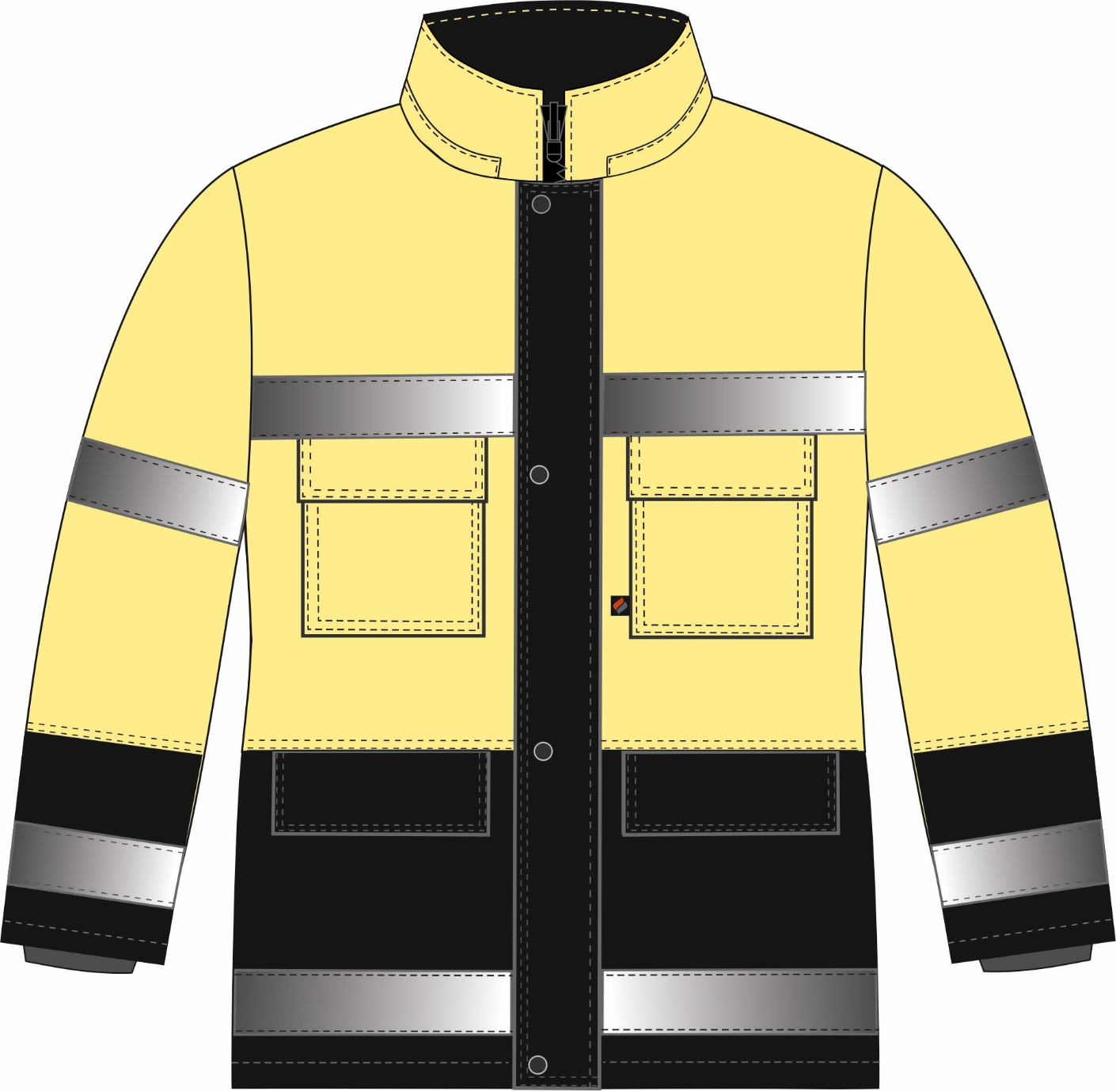

Рис.1. Костюм зимний Дорожник (тк. Смесовая, 210) брюки, лимонный/черный,
куртка, вид спереди.

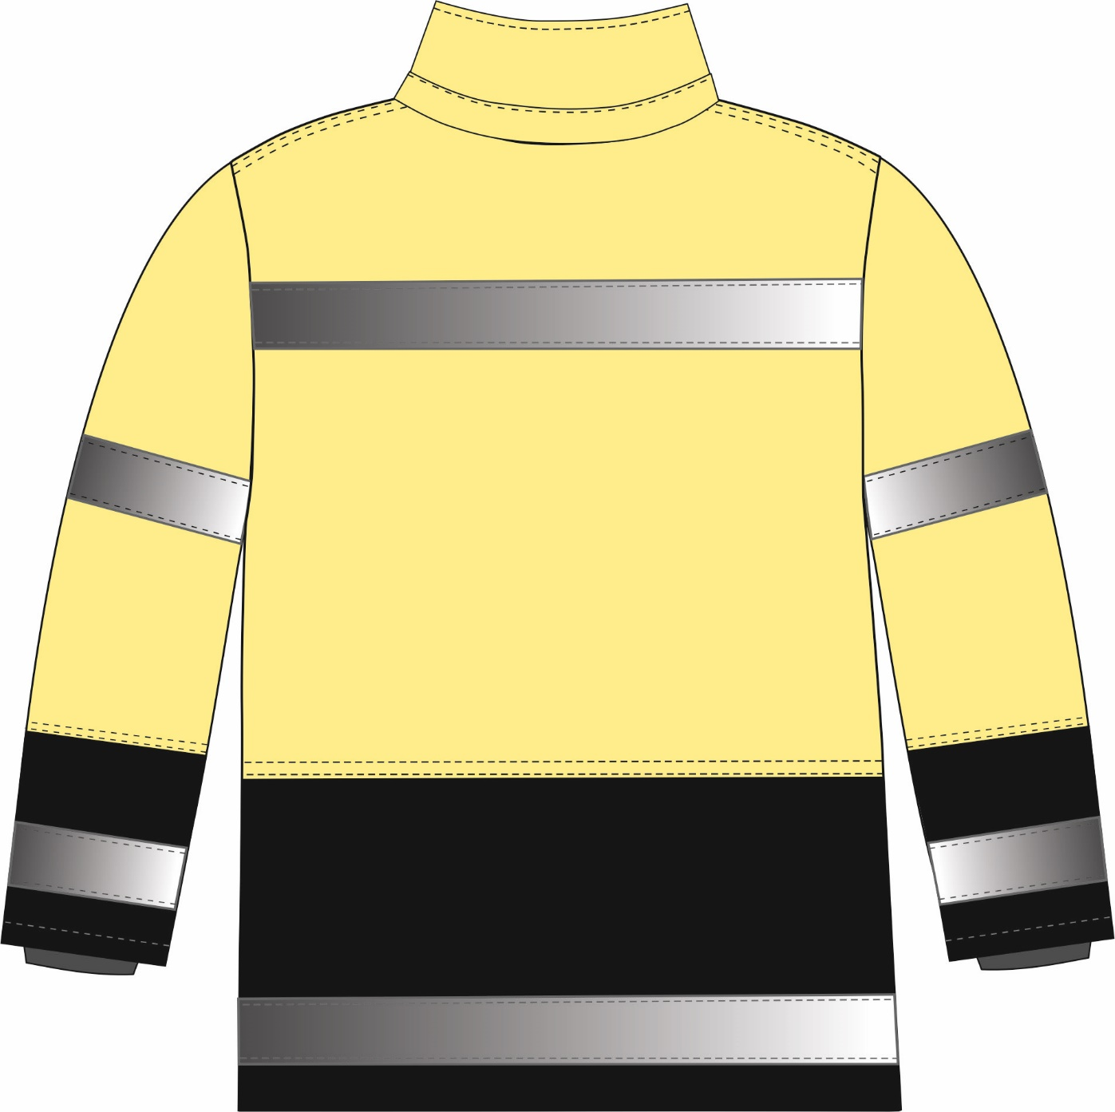

Рис.2. Костюм зимний Дорожник (тк. Смесовая, 210) брюки, лимонный/черный,
куртка, вид сзади.

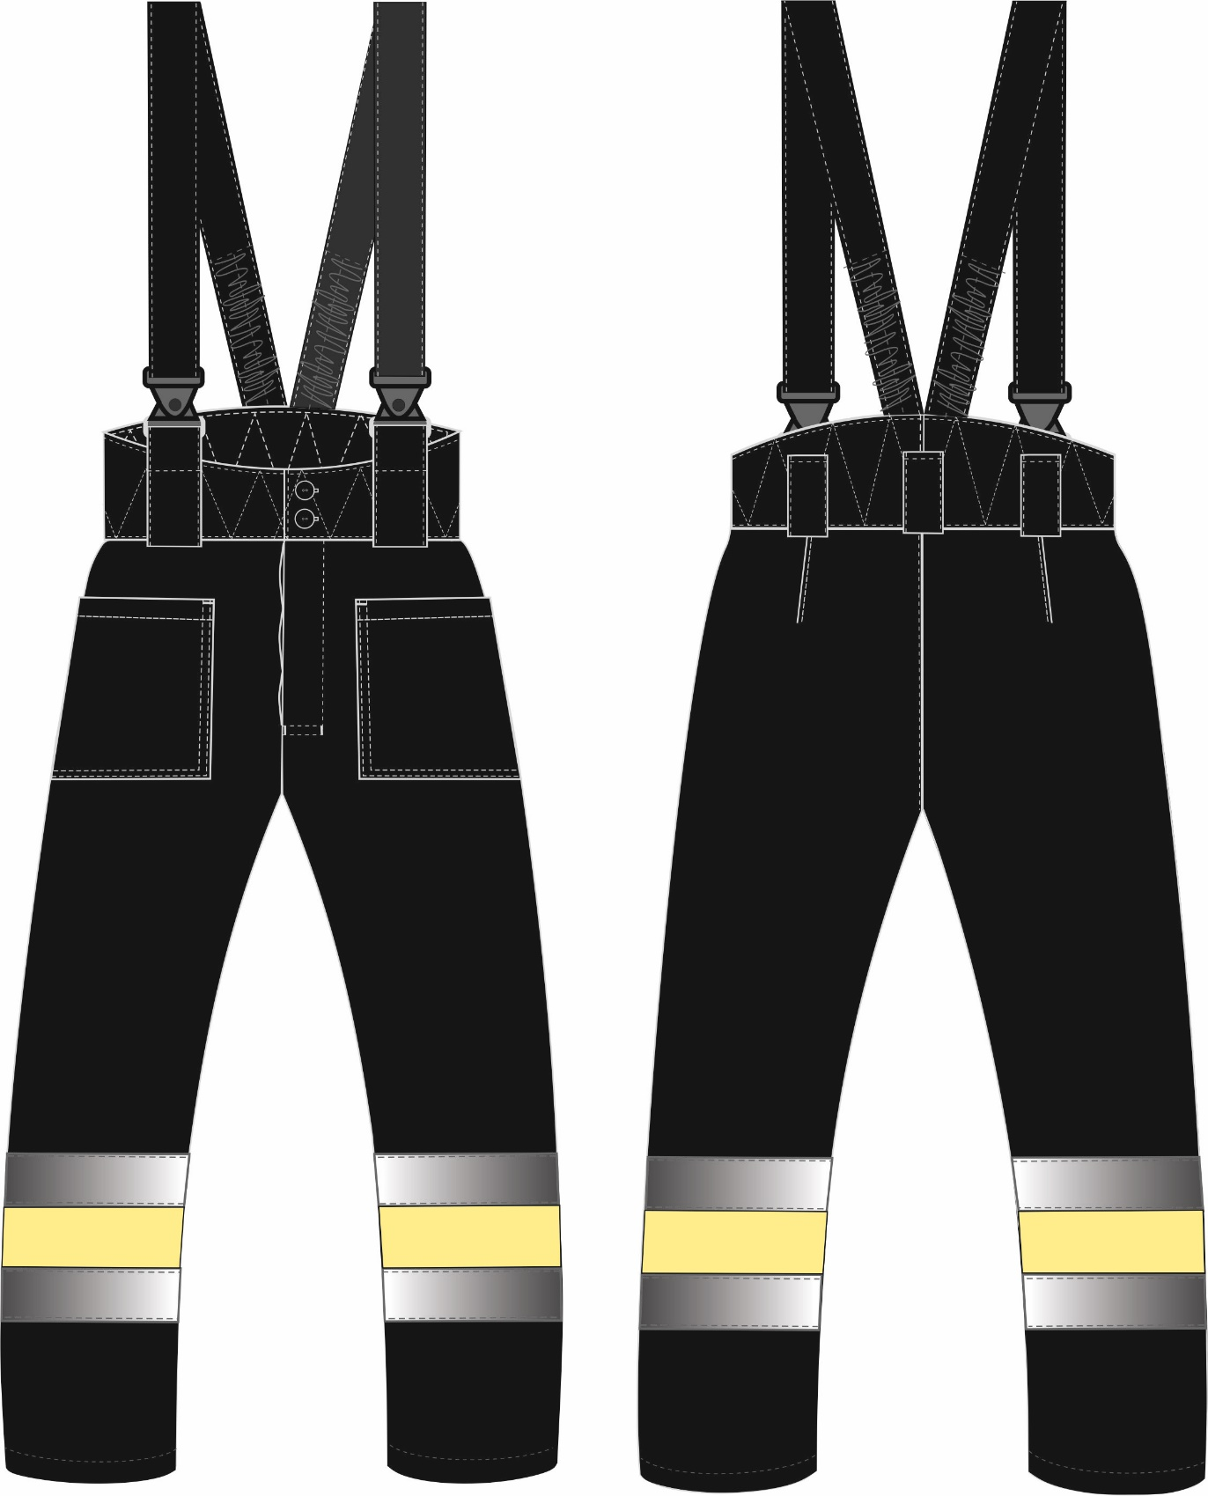

Рис.3. Костюм зимний Дорожник (тк. Смесовая, 210) брюки, лимонный/черный,
брюки, вид спереди и сзади.

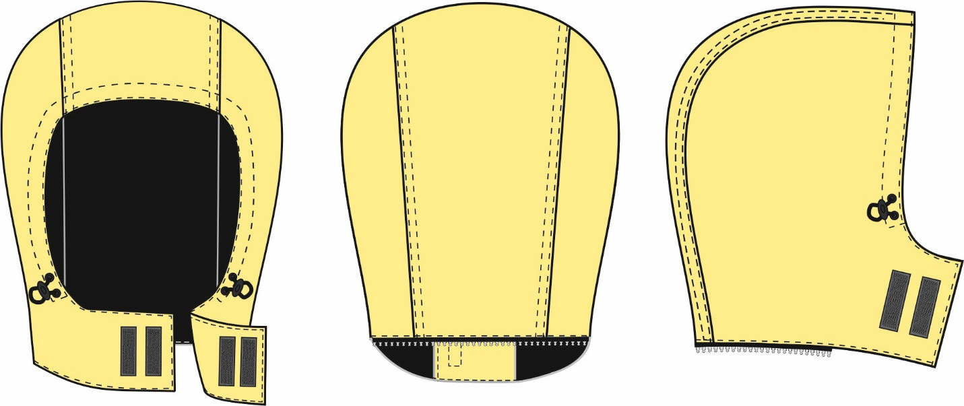

Рис.4. Костюм зимний Дорожник (тк. Смесовая, 210) брюки, лимонный/черный,
капюшон, вид спереди, сбоку и сзади.

Изготовление и раскрой (отклонения от нитей основы в тканях и допуски при раскрое) изделий, должны соответствовать требованиям настоящего технического описания, основам промышленных методов обработки специальной одежды и образцу, утверждённому в установленном порядке.
Изделия по размерам должны изготавливаться на типовые фигуры, в соответствии с классификацией: по обхвату груди 80-140, по росту 158-200, по ГОСТ 31399-2009 и настоящего технического описания.
Табл. 1
Обхват груди типовой фигуры, см
80-84 | 88-92 | 96-100 | 104-108 | 112-116 | 120-124 | 128-132 | 136-140
Рост типовой фигуры, см
158-164 |  | 170-176 |  | 182-188 |  | 194-200

Площадь сигнальных элементов, м2
Табл.2.
Наименование материала | Одежда 3-го класса  ГОСТ | 44-46/  158-164 | 48-50/  158-164 | 52-54/  158-164 | 56-58/  158-164 | 60-62/  158-164 | 64-66/  158-164 | 68-70/  158-164
Фоновый | 0,8 | 1,32 | 1,37 | 1,44 | 1,5 | 1,56 | 1,62 | 1,68
Свето-возвращающий | 0,2 | 0,34 | 0,35 | 0,37 | 0,38 | 0,4 | 0,41 | 0,43

Наименование материала | Одежда 3-го класса  ГОСТ | 44-46/  170-176 | 48-50/  170-176 | 52-54/  170-176 | 56-58/  170-176 | 60-62/  170-176 | 64-66/  170-176 | 68-70/  170-176
Фоновый | 0,8 | 1,4 | 1,46 | 1,53 | 1,59 | 1,65 | 1,72 | 1,78
Свето-возвращающий | 0,2 | 0,34 | 0,35 | 0,37 | 0,38 | 0,4 | 0,41 | 0,43

Наименование материала | Одежда 3-го класса  ГОСТ | 44-46/  182-188 | 48-50/  182-188 | 52-54/  182-188 | 56-58/  182-188 | 60-62/  182-188 | 64-66/  182-188 | 68-70/  182-188
Фоновый | 0,8 | 1,45 | 1,52 | 1,59 | 1,65 | 1,72 | 1,78 | 1,85
Свето-возвращающий | 0,2 | 0,34 | 0,35 | 0,37 | 0,38 | 0,4 | 0,41 | 0,43

Наименование материала | Одежда 3-го класса  ГОСТ | 44-46/  194-200 | 48-50/  194-200 | 52-54/  194-200 | 56-58/  194-200 | 60-62/  194-200 | 64-66/  194-200 | 68-70/  194-200
Фоновый | 0,8 | 1,51 | 1,58 | 1,64 | 1,71 | 1,78 | 1,85 | 1,91
Свето-возвращающий | 0,2 | 0,34 | 0,35 | 0,37 | 0,38 | 0,4 | 0,41 | 0,43

Описание внешнего вида модели
Костюм зимний Дорожник, брюки предназначен для защиты работающих от пониженных температур в различных отраслях промышленности, изготавливается в соответствии с ГОСТ 12.4.303-2016 «Одежда специальная для защиты от пониженных температур. Технические требования», а так же в соответствии с ГОСТ 12.4.281-2014 «Одежда специальная повышенной видимости. Общие технические требования» для повышенной видимости работающих.
Костюм состоит их куртки и брюк. В связи с требованиями ГОСТа рекомендовано использование куртки и брюк – костюмом.
Куртка прямого силуэта, с центральной застёжкой на тесьму – «молния» и ветрозащитной планкой, застегивающейся на четыре кнопки. Куртка с притачным утеплителем и съёмным утеплённым капюшоном.
Куртка со светоотражающей полосой (далее СОП) шириной 50 мм по верхним и нижним частям полочек, спинки и рукавов.
Полочки и спинка состоят из двух частей: верхней (из основной ткани) и нижней (из отделочной ткани). Полочки с верхними накладными карманами с утеплёнными клапанами, застёгивающимися на две ленты - контакт и нижними карманами в шве с утеплёнными клапанами, застёгивающимися на две ленты-контакт. Под клапаном левого нагрудного кармана в шов настрачивания СОП вставлена петля из репсовой ленты для крепления бейджа (см.эскиз). Тканевая этикетка «Факел» вшивается в нижний край левого нагрудного кармана, в передний шов (со стороны застёжки). Верхний срез верхних клапанов накрыт светоотражающей полосой шириной 50 мм. Верхний срез нижних клапанов входит в шов стачивания верхних и нижних частей.
Рукава втачные, состоят из верхней, нижней частей и двумя СОП. Одна часть СОП настрачивается в области предплечья, другая в нижней части рукава.
Воротник втачной, стойка. В шов втачивая верхнего воротника вставлены тесьма «молния» и планка капюшона.
Капюшон состоит из центральной и боковых частей и пристёгивается к горловине куртки на тесьму - «молния», регулируется по лицевому вырезу за счёт шнура (выходящего через отверстия) с фиксаторами. Подбородочная часть с застёжкой на две ленты - контакт.
Утеплённая притачная подкладка с втачными рукавами и с втачными трикотажными напульсниками. По линии талии подкладки настрочена внутренняя кулиса, в которую вставлен шнур, выходящий через петли в подборте для прилегания изделия по фигуре. На левую полочку подкладки настрочен нагрудный накладной карман, передний срез которого входит в шов притачивания подборта. На кармане расположена этикетка ФИО.
Утеплитель с подкладкой простёганы вертикальными параллельными строчками.
В готовом изделии подкладка скрепляется с тканью верха по пройме у бокового и плечевого швов при помощи кусочка ткани. На капюшоне скрепляется по центру швов стачивания центральной части с боковыми.
Брюки с застёжкой - «гульфик» на три петли и пуговицы. Пояс высокий, фигурный по спинке, простёганный и застегивающийся на две пуговицы. По поясу расположены пять шлёвок.
Передние и задние половинки состоят из верхних и нижних частей. По низу брюк настрочены две светоотражающие полосы шириной 50 мм. Первый СОП настрачивается на верхнюю часть закрывая шов стачивания верхних и нижних частей, второй СОП настрачивается на нижнюю часть на расстояние 50 мм от первого.
Передние половинки брюк с боковыми накладными карманами с прямым входом. Задние половинки брюк с талевыми отстроченными вытачками. Бретели регулируются при помощи фастексов и внутренней эластичной тесьмой. Верхний и нижний пояс из основной ткани.
Подкладка и утеплитель простеганы вертикальными параллельными строчками.
На левую переднюю половинку подкладки настрочена этикетка ФИО (см. схему).
В шов притачивания пояса, с изнаночной стороны, вставляется этикетка основная.

